**Екзаменаційна робота  
з дисципліни**

**Якість програмного забезпечення та тестування**

**Студента ІПЗ-33 Гоши Давіда Олександровича**

**Білет 7**

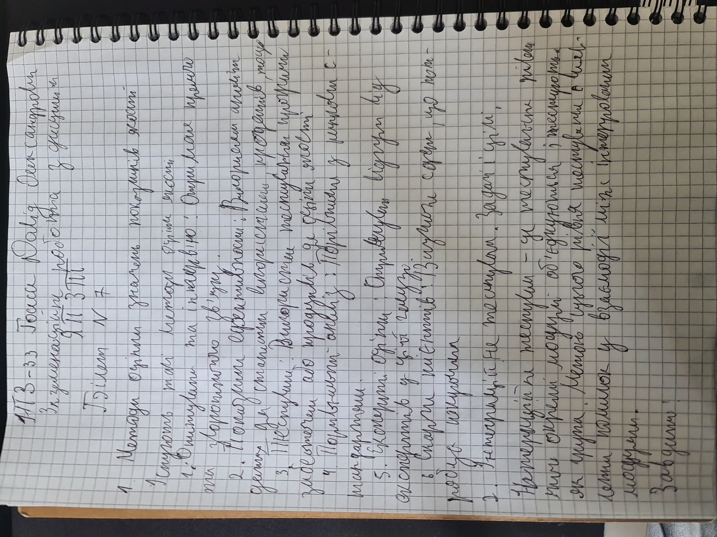

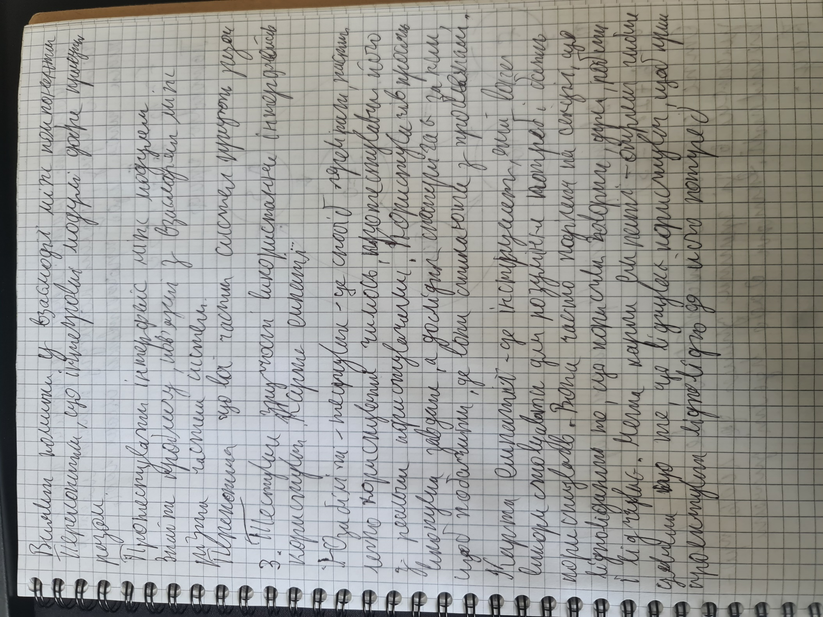

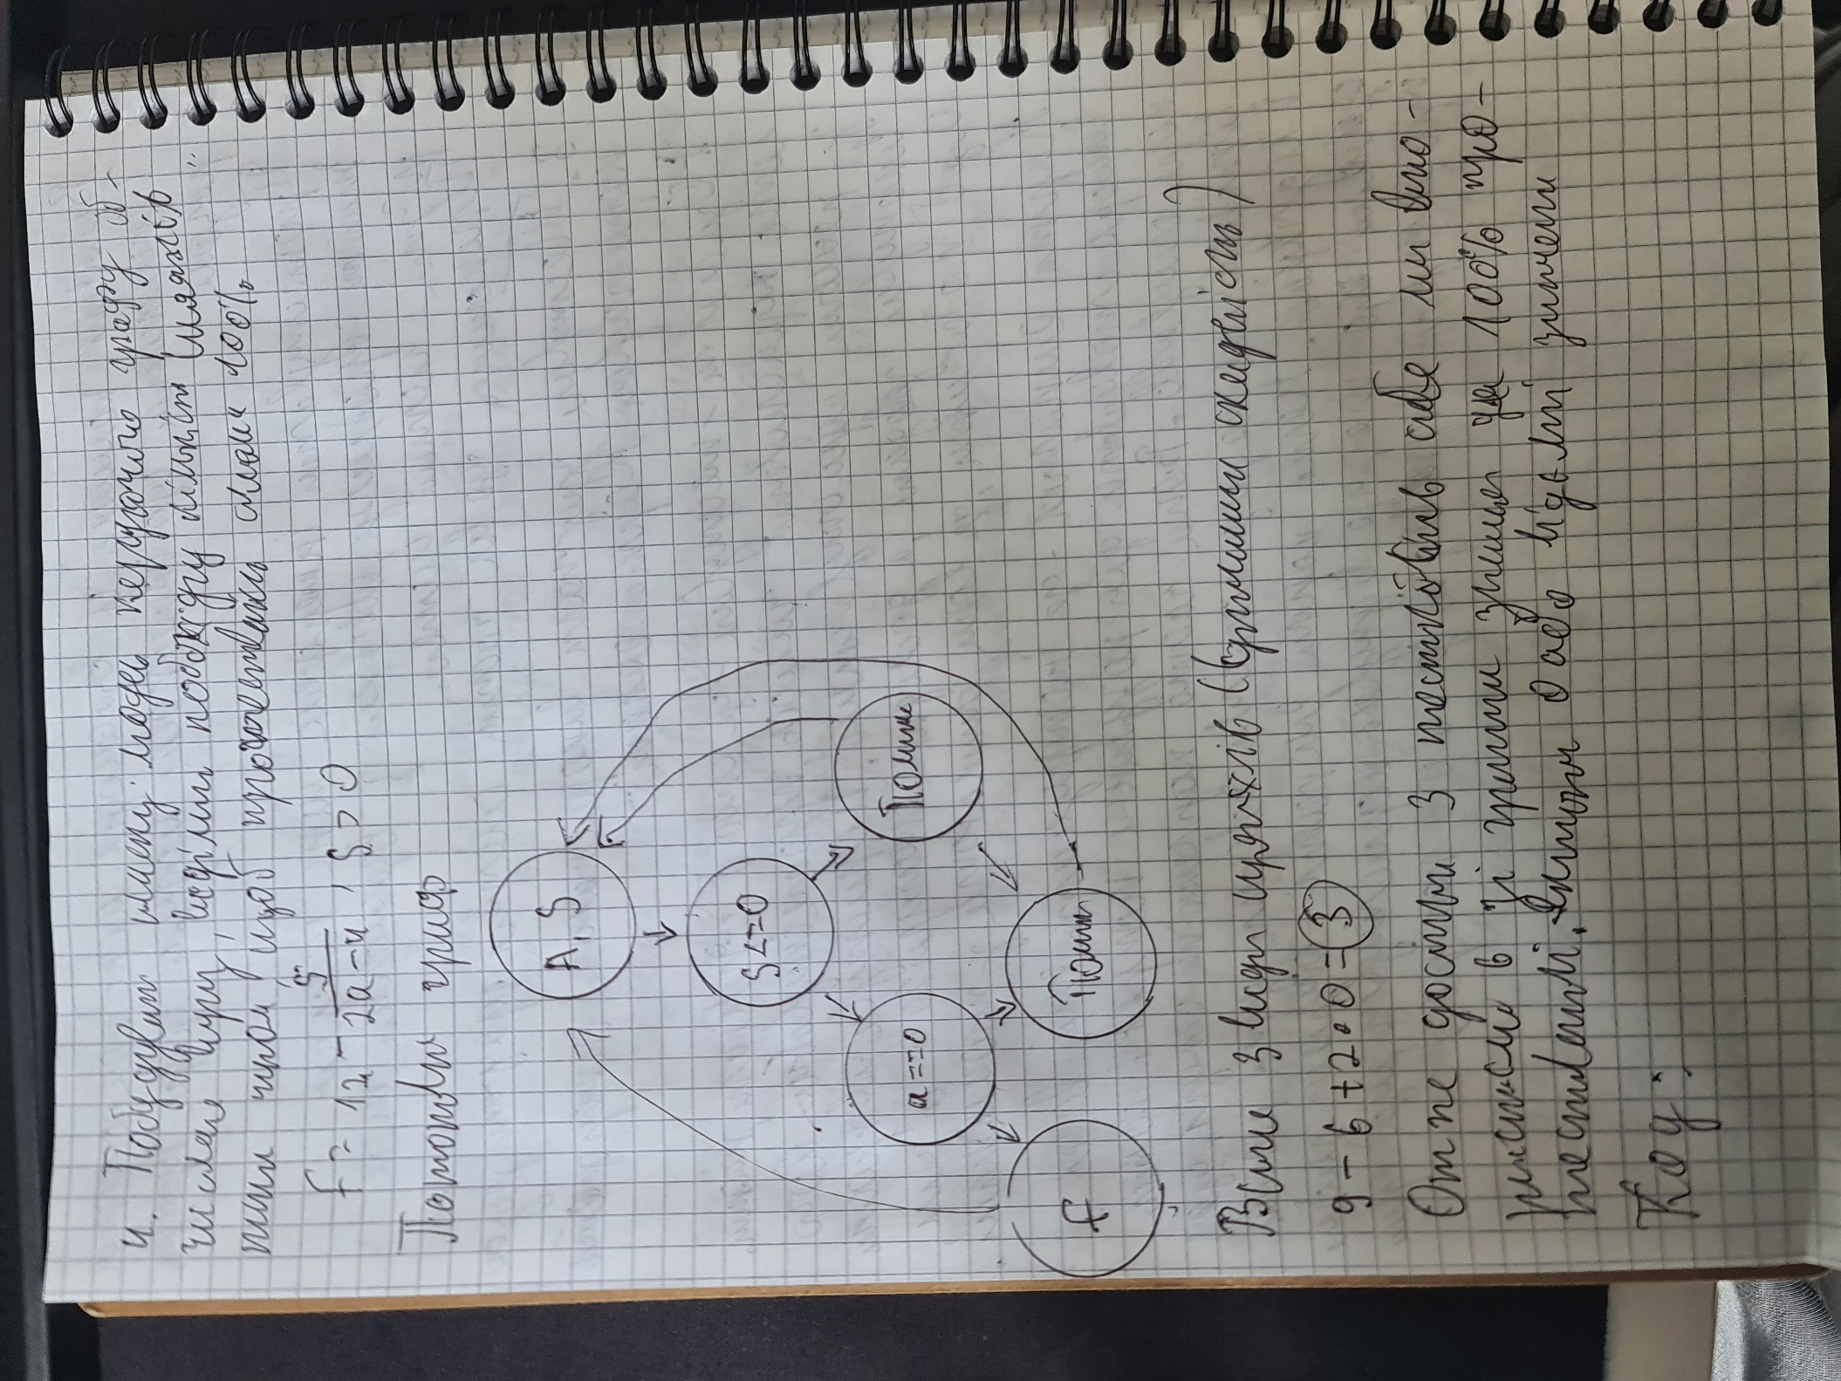  
КОД

def calculate(s, a):

# Check if the conditions are met

if s <= 0 or a == 2:

return 'Invalid input'

# If conditions are met, calculate the function

f = 12 - s/(2*a - 4)

return f

# Define your test cases

test_cases = [

(1, 3), # s > 0, a != 2

(10, 5), # s > 0, a != 2

(100, 1), # s > 0, a != 2

(1, 2), # s > 0, a == 2

(-1, 3), # s <= 0, a != 2

]

# Run the test cases

for s, a in test_cases:

print(f'For s = {s}, a = {a}, f = {calculate(s, a)}')